LAPORAN TUGAS MATA KULIAH
GEOGRAPHIC INFORMATION SYSTEM

Membuat Peta Lokasi Gereja di Jawa Timur
Menggunakan Mapnik Python dan Flask

Nama: Yanuar Sulistyono hadi
NIM: 04317041
Program Studi: Teknik Informatika



FAKULTAS ILMU KOMPUTER
UNIVERSITAS NAROTAMA SURABAYA
2018
Membuat Peta Lokasi Gereja di Jawa Timur
Menggunakan Mapnik Python dan Flask

Pendahuluan
Sistem informasi Geografis adalah Sistem informasi khusus yang mengelola data yang memilki informasi Spasial, yang memiliki kemampuan untuk membangun, menyimpan, mengelola dan menampilkan informasi berefrensi geografis. Dengan membuat suatu peta yang spesifik yang tersimpan dalam bentuk format ESRI, membantu pengembang dalam melengkapi informasi data pada wilayah tersebut. Umumnya file ESRI yang dibuat dalam bentuk format spasial telah dilakukan oleh banyak pengembang, dan banyak yang dapat diunduh secara gratis di Internet.
Pembuatan peta Lokasi Gereja di Jawa Timur bertujuan untuk membantu memberikan sumbangsih penyedia peta agar dapat melengkapi titik-titik gereja yang ada di Jawa Timur. Hasil pembuatan peta diekspor dalam bentuk format shapefile dan data shapefile dimasukkan dalam database Postgresql agar dapat diakses melalui Website dengan bantuan plugin FLASK. [1].

Bahan dan Metode
Dalam pembuatan peta lokasi Gereja, penulis menggunakan bahan berupa aplikasi utama dan aplikasi pendukung yang berfungsi untuk merender file gambar vector peta agar dapat ditampilkan dalam bentuk citra gambar melalui media browser (Web-Based). Semua aplikasi dijalankan pada Sistem Operasi Linux Ubuntu 16.04 dengan arsitektur 64 bit.
Tabel 1. Aplikasi Bahan Praktikum
No. | Nama Aplikasi | Versi | Fungsi Aplikasi
1. | QGIS | 2.18 | Membuat shapefile vector gambar peta.
2. | LibreOffice | - | - Untuk Menampung Data Longitude dan Latitude sementara dari titik yang dicari (Disimpan dalam bentuk format CSV)
3. | Virtualenv + Flask | - | Virtual Server untuk memproses peta di web.
4. | Mapnik | 2.0 | Framework pendukung pemrogaman geografis program python.
5. | PostgreSQL | 9.6.8 | Database yang digunakan untuk pembuatan peta geografis.
6. | PostGIS | 2.4.3.1 | Ektensi database PostgreSQL untuk menampung dan memproses data geometri.
7 | PGADMIN3 | - | Interface untuk mengakses Postgresql

Proses pembuatan peta disajikan dalam Tabel 2 berikut.
Tabel 2. Langkah-Langkah pengerjaan
No. | Aksi | Tujuan | Analisis
1. | Mengambil Longitude dan Latitude dari titik Gereja | Untuk Di Importkan ke Aplikasi QGIS, yang nantinya akan di export ke format ESRI | - Menentukan 200 Titik, dengan memasukkan ke Data Excel yang terdiri dari 3 Kolom (Longitude,Latitude,nama)
2. | Menyimpan Data ke Shapefile | Dari data CSV yang telah didapatkan, Melakukan Import ke QGIS | - Memasukkan CSV ke QGIS (Import Data)  - Simpan ke Format ESRI (.shp) points
3. | Cek File sudah masuk ke Postgresql | Cek shapefile sudah masuk dengan baik ke postgresql | - Menggunakan bantuan PGADMIN3 untuk mengecek posisi tabel geom pada database.
4. | Coding untuk Menampilkan Data di web | Menampilkan data yang sudah disiapkan. | - Menggunakan Script Python dengan plug-in Mapnik dan Flask.
5. | Cek hasil di Web-Browser | Cek hasil yang keluar di Browser | - Hasil Keluar dengan baik.

Proses
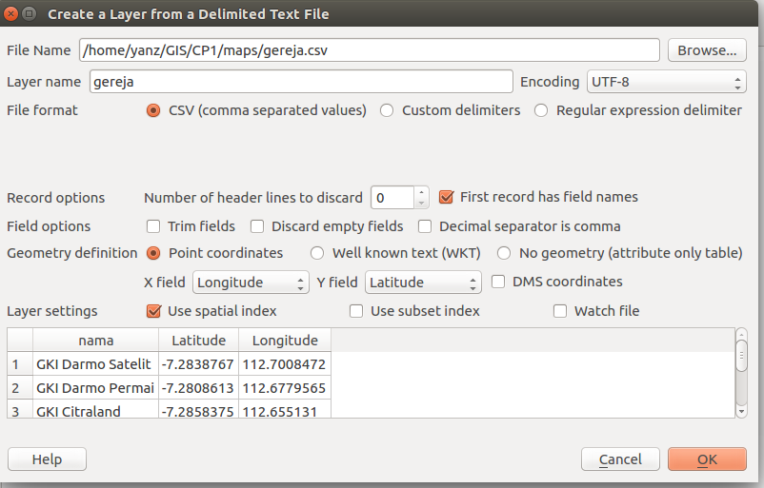
Proses penting Praktikum pembuatan peta Lokasi Gereja di Jawa Timur berbasis web dapat ditunjukkan sebagai berikut.
Gambar 1. Import dari CSV di Aplikasi QGIS
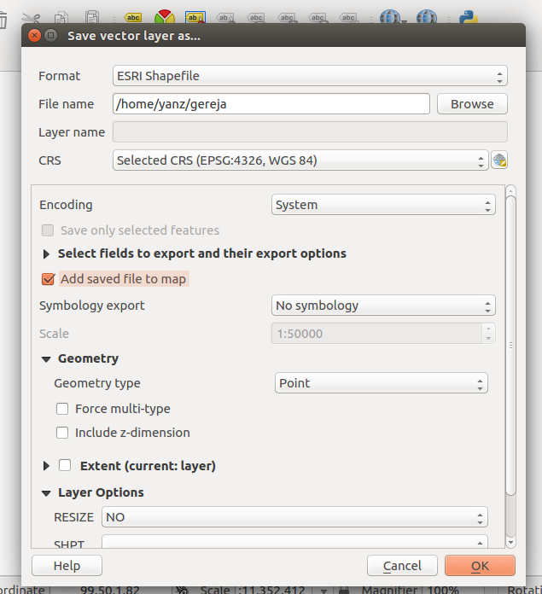

Gambar 2. Save ke ESRI Shapefile
Menggunakan Script dibawah di terminal Linux Ubuntu

shp2pgsql -d -s SRID "gereja.SHP" public.coba2 | psql -h localhost -d kelasgis -U postgres
Script diatas digunakan untuk Memasukkan file ESRI Shapefile yang telah dibuat ke dalam Database postgresql

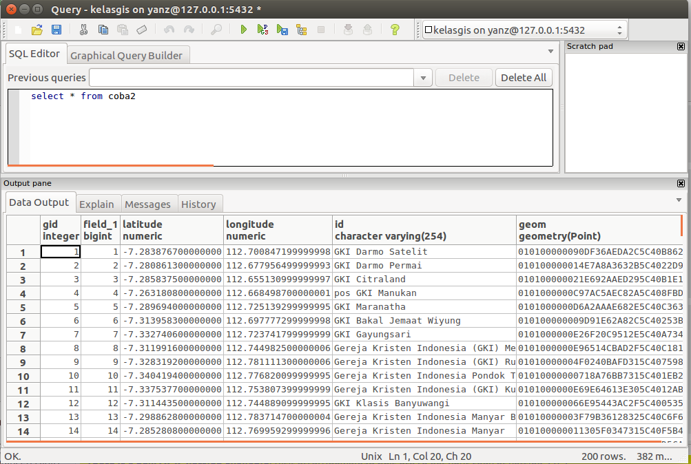

Gambar 3. Pengecekan data dengan Query di PGADMIN3

Dengan hasil diatas, dapat dipastikan data telah masuk di PostgreSQL, Langkah selanjutnya melakukan coding dengan text editor.

Dapat dilihat pada Tabel, kolom data geom terletak di posisi ke-6 , akan dijelaskan di gambar ke-4
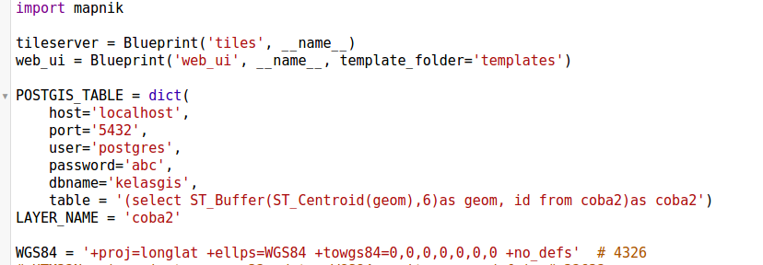
Gambar 4. Script penting yang diperlukan untuk akses ke Database.
Pada script table = '(select ST_Buffer(ST_Centroid(geom),6)as geom, id from coba2)as coba2')

ST_Centroid(geom),6 => mengambil data geom pada database , angka 6 pada script ini adalah index table yang ada pada database. Jika tidak sesuai maka tidak akan tampil di Peta (dalam percobaan ini tabel terletak di kolom ke-6 [dapat dilihat pada gambar 3] )
Id => mengambil data ID pada database

Menginstall Mapnik kedalam virtual environtment, dan flask
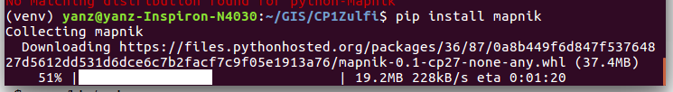
Gambar 5. Install Mapnik didalam virtual environtment
Langkah diatas diperlukan karna mapnik yang sudah terinstall di Ubuntu tidak terbaca di VIRTUALENV, yang membuat script tidak tampil di web-browser karna komponen plugin mapnik dan flask tidak terinstall di server virtual.

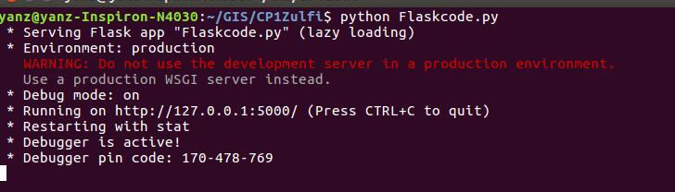
Gambar 6. Menjalankan Script
Script Berhasil berjalan dengan baik, Langkah selanjutnya adalah membuka web browser, dan Memasukkan Alamat ke browser : http://localhost:5000

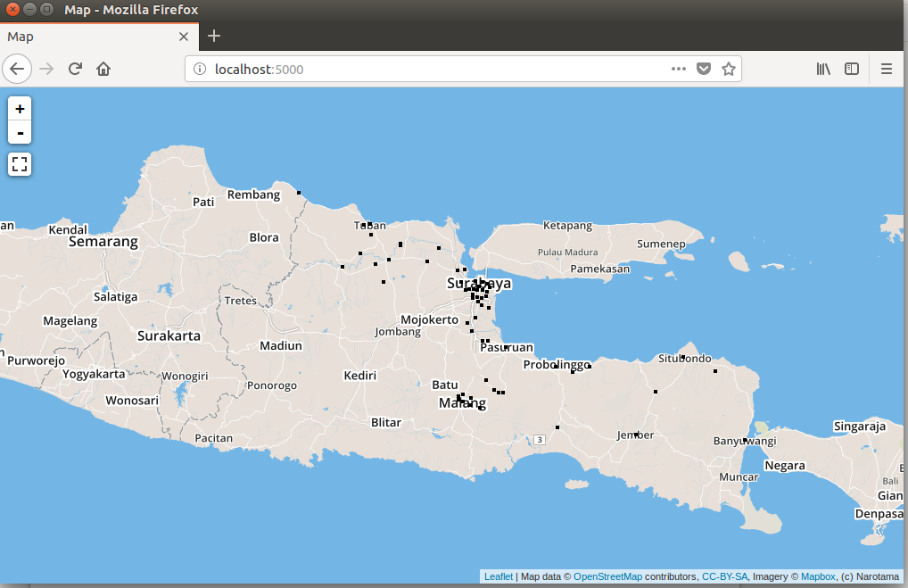
Gambar 7. Hasil Tampilan Di Web-Browser

Titik Gereja berhasil ditampilkan di peta.
Daftar Pustaka
https://wiki.openstreetmap.org/wiki/Mapnik , 19 April 2018.
http://mapnik.org/docs/v2.2.0/api/python, 18 April 2018.

